**國立成功大學**

**National Cheng Kung University**

**數位IC設計**

**Digital IC Design**

**Hw. 4**

**Serial Transmission**

**班 級：電機所**

**學生姓名：陳品杰**

**學 號：n26021539**

1. **題目**

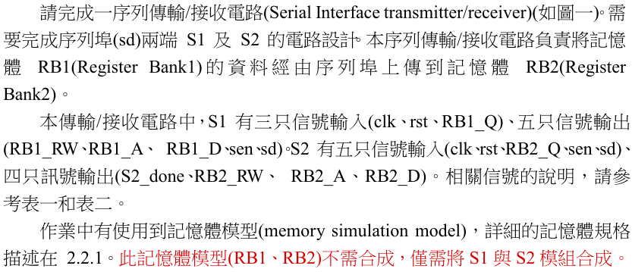

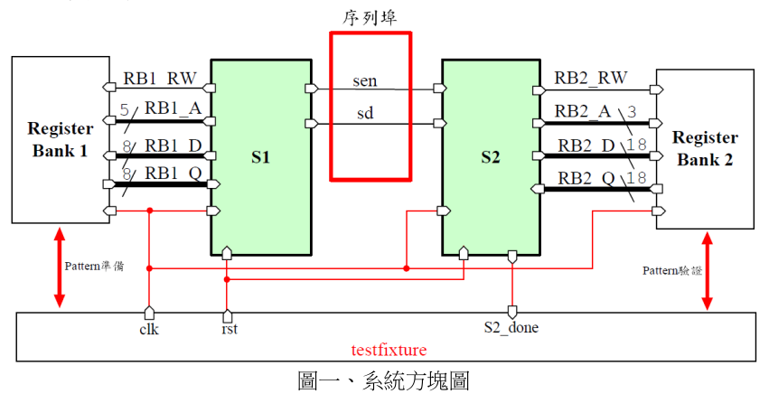

1. **設計概念**
2. **S1**
3. **FSM**

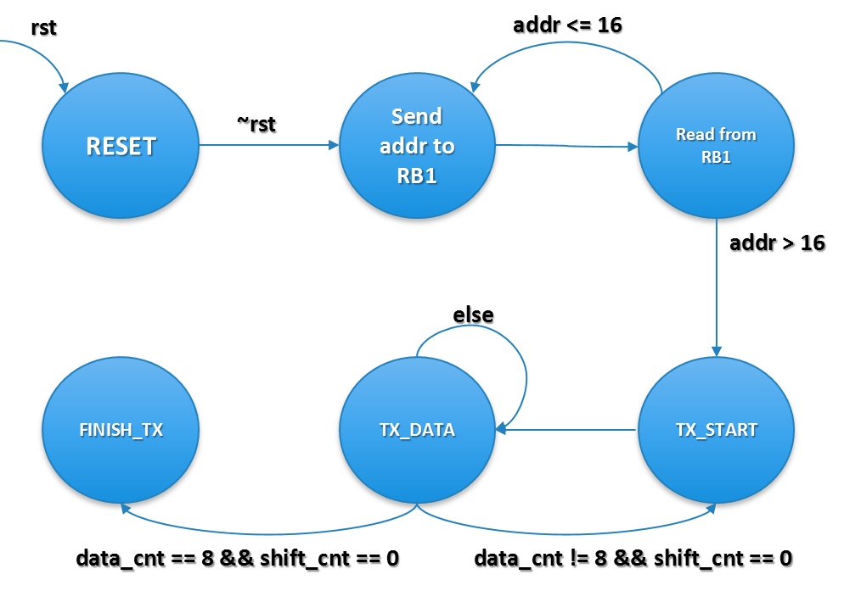

1. RESET: 初始化控制線和暫存器
2. SEND ADDR TO RB1: 傳遞讀取RB1的位址
3. READ FROM RB1: 讀出該位址之資料, 並轉90度存入register file
4. TX START: 準備傳資料至S2, 將要傳輸的資料放入data shift register
5. TX DATA: 拉低sen開始傳資料
6. FINISH_TX: 傳輸8筆資料後, 完成傳輸
7. **Block Diagram**

|  |  |
| --- | --- |
|  | 將RB1讀出的資料轉90度存入data register,  讀完18筆後,  把要傳遞至S2的資料放入Data shift register,  之後每一clock cycle將data shift register 之MSB透過sd pin送出, data shift register再左移1 bit |

1. **S2**
2. **FSM**

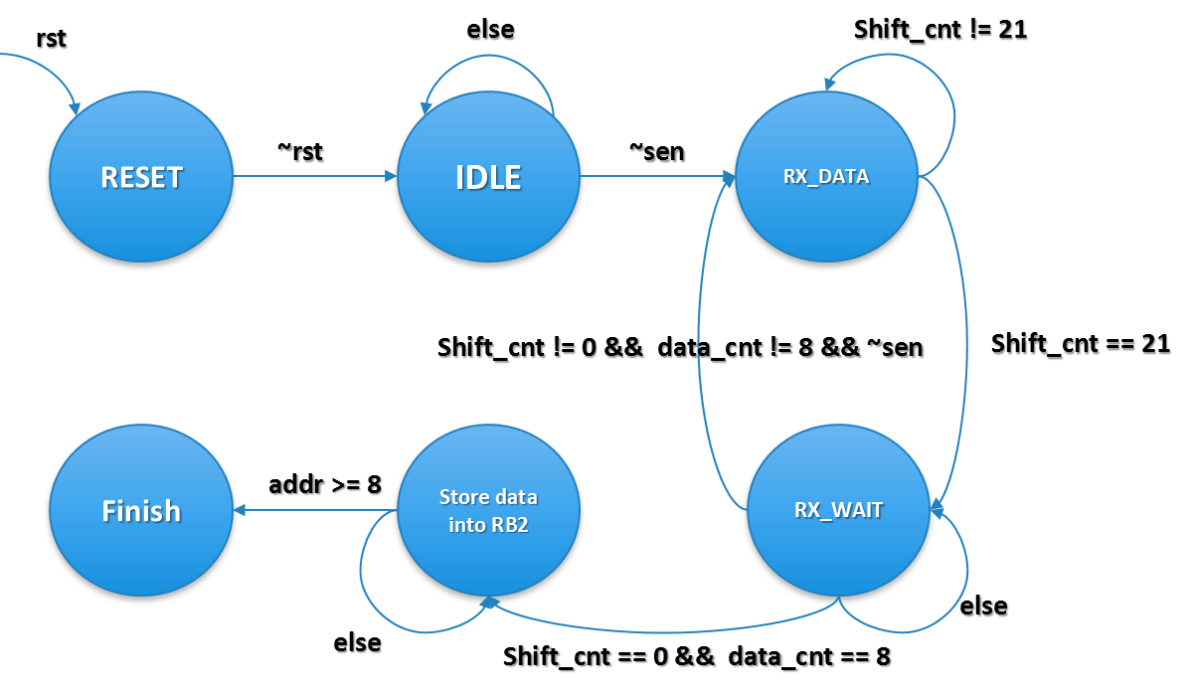

1. RESET: 初始化所有registers和控制線
2. IDLE: 等待接收S1傳遞之資料
3. RX_DATA: 接收一筆資料(21 bits, address + data)
4. RX_WAIT: 接收完一筆資料, 等待sen拉低接收下一筆
5. Store data into RB2: 當接收完八筆資料後, 將收到的資料寫入RB2
6. Finish: 完成
7. **Block Diagram**

|  |  |
| --- | --- |
|  | 將收到的資料放入data shift register [0],  每收一筆左移1 bit,  收滿21 bits後將資料([18:1])按照位址([21:19])存入Data register  收滿8筆資料後, 將Data register內的資料寫入RB2 |

1. **Flow Summary**

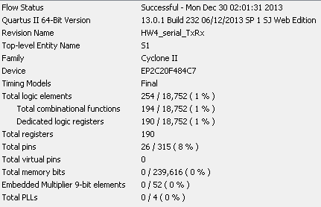

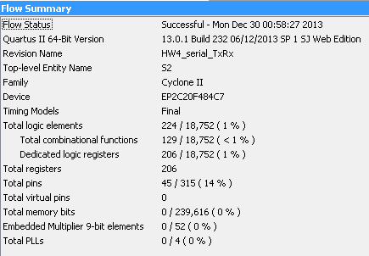

1. **Result**



